XML - eXtensible Markup Language:

Traducido como 'Lenguaje de Marcado Extensible' o 'Lenguaje de Marcas Extensible', es un metalenguaje que permite definir lenguajes de marcas desarrollado por el World Wide Web Consortium utilizado para almacenar datos en forma legible.

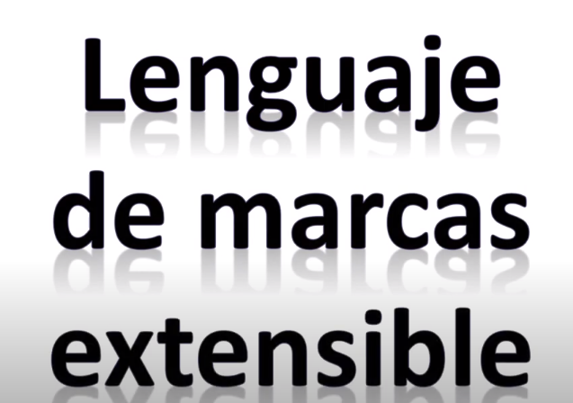

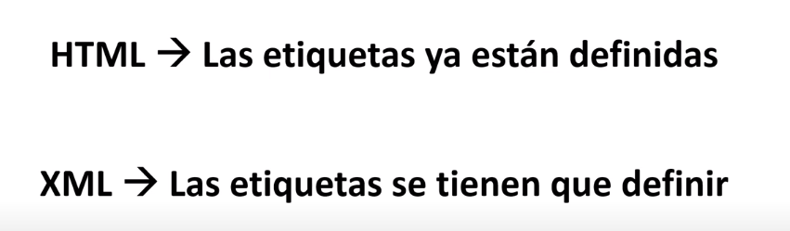

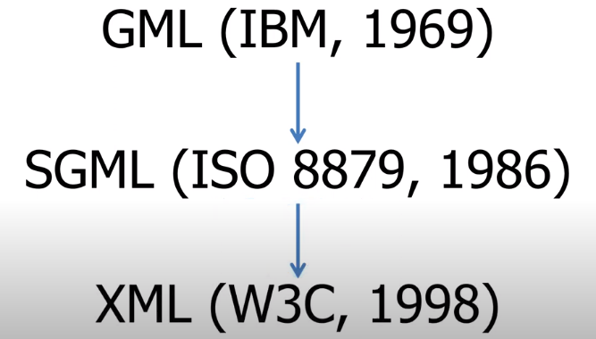

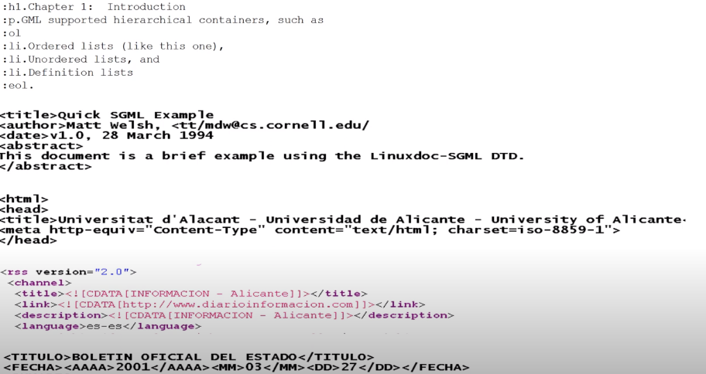

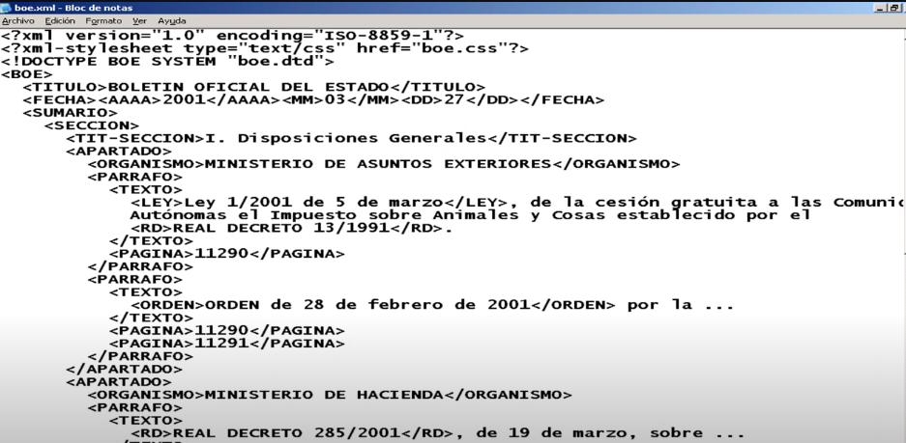

// XML con vocabulario propio

.. cualquiera puede inventarse un lenguaje de etiquetas basado en XML

.. no es un lenguaje, es un metalenguaje, porque permite crear lenguajes



